Zadanie 1

Wyniki z konsoli i wnioski:  
char - Adres jest dopasowany do badanej granicy maksymalnie 4 bajtow.   
int - Adres jest dopasowany do badanej granicy maksymalnie 4 bajtow.  
float - Adres jest dopasowany do badanej granicy maksymalnie 4 bajtow.  
double - Adres jest dopasowany do badanej granicy maksymalnie 8 bajtow.  
m128i - Adres jest dopasowany do badanej granicy maksymalnie 16 bajtow.  
m256i - Adres jest dopasowany do badanej granicy maksymalnie 32 bajtow.

Kod:  
<https://github.com/L0ZPi3CK/Studies/blob/main/Temat_2_Organizacja_i_adresowanie_pami%C4%99ci_w_systemach_Zad1.cpp>

Zadanie 2

Wyniki z konsili:  
Struktura int | double | int - 24

Struktura int | int | double - 16

Wnioski:  
Różnica w rozmiarze wynika z paddingu. Kompilator może dodać go między poszczególnymi polami aby upewnić się że każde z pól jest dostępne na adresie, który jest wielokrotnością rozmiaru największego pola w strukturze. (Int 4 bajty, double 8 bajtów)

Zadanie 3

Wyniki z konsoli: 24

Kod:

struct tmpData  
{  
char a;  
char e;  
int c;  
double b;  
double d;  
};

int main()   
{  
std::cout<<sizeof(tmpData)<<std::endl;  
return 0;  
}

Wnioski:  
Należy tak uporządkować pola struktury aby uniknąć paddingu.

Zadanie 4

Wyniki z konsoli:

Zadanie 5

Wyniki z konsoli:

Zadanie 6

Wyniki z konsoli:

**Procesor**:  
wmic cpu get caption, deviceid, name, numberofcores, maxclockspeed, status  


**Pamięć RAM:**  
wmic memorychip get devicelocator, manufacturer, partnumber, serialnumber, capacity, speed, memorytype, formfactor  


**Pamięć podręczna:**Get-CimInstance Win32_CacheMemory | Select-Object Level, Capacity, Name, Purpose, BlockSize (more info - Get-CimInstance Win32_CacheMemory | Select-Object -Property *) 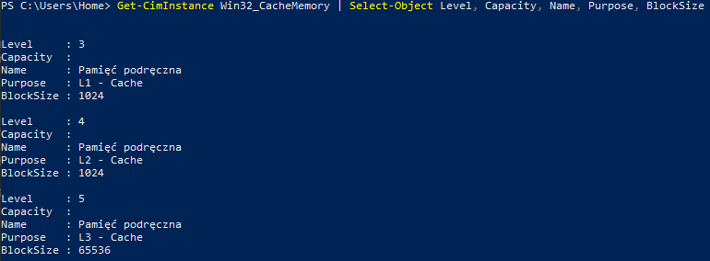

**Szerokość magistrali:**wmic cpu get datawidth

